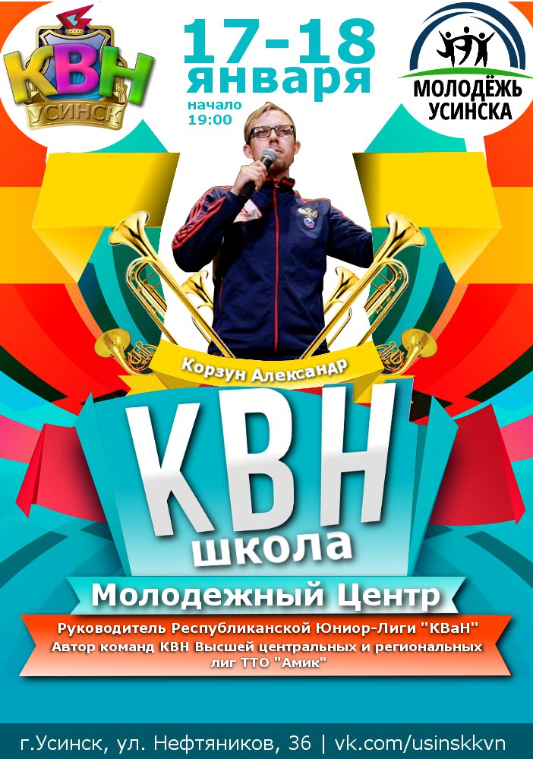

18 января на базе Молодежного центра прошёл второй день "Школы КВН". Была проведена практическая часть программы. "Мозговой штурм" - один из видов подготовки команд к игре. Именно с этим видом написания шуток ребята познакомились более углублённо. Проводил школу КВН Руководитель Республиканской Юниор – Лиги «КВаН», автор команд КВН Высшей центральных и региональных лиг ТТО «Амик»
